Wyniki finansowe zakładów ubezpieczeń
w 2022 roku
Składka przypisana brutto ogółem wyniosła 72,4 mld zł
Wynik finansowy netto zakładów ubezpieczeń ogółem w 2022 r. był korzystniejszy niż przed rokiem i wyniósł 6,1 mld zł. Wpłynął na to lepszy wynik uzyskany przez zakłady ubezpieczeń na życie (dział I), mimo gorszego niż przed rokiem wyniku zakładów ubezpieczeń majątkowych (dział II).
104,5
Dynamika składki przypisanej brutto w 2022 r.

Przychody i koszty
Odszkodowania i świadczenia wypłacone brutto ogółem wyniosły 44,4 mld zł
W strukturze przychodów ogółem dominującą pozycję stanowiły składki. W 2022 r. składki przypisane brutto ogółem wyniosły 72 359,0 mln zł (wzrost o 4,5% w porównaniu do 2021 r.), z czego 21 543,5 mln zł stanowiła składka działu I, a 50 815,5 mln zł działu II. W strukturze kosztów ogółem dominującą pozycję stanowiły odszkodowania. Odszkodowania i świadczenia
wypłacone brutto ogółem w 2022 r. wyniosły 44 385,7 mln zł i były o 7,5% wyższe niż w 2021 r.; w dziale I zwiększyły się do 18 870,0 mln zł, a w dziale II do 25 515,7 mln zł.

Wykres 1. Wyniki finansowe ubezpieczycieli na życie (dział I)

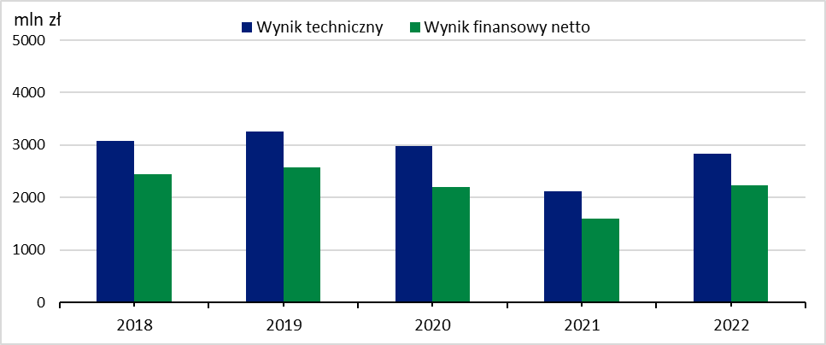

Wykres 2. Wyniki finansowe ubezpieczycieli majątkowych (dział II)

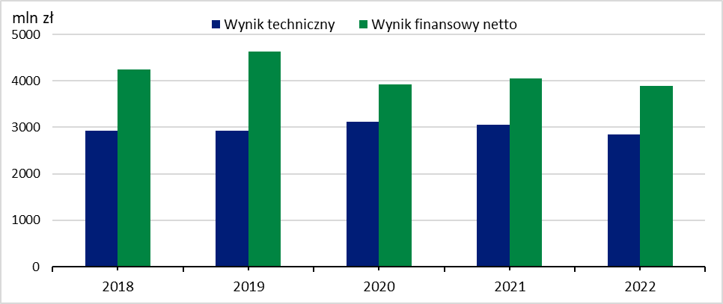

Wynik finansowy i wynik techniczny
Wynik finansowy netto
w dziale I wyniósł 2,2 mld zł, a w dziale II było to 3,9 mld zł
Łączny wynik finansowy netto zakładów ubezpieczeń wyniósł 6 125,9 mln zł i był wyższy
o 8,4% niż w 2021 r. Towarzystwa ubezpieczeń w dziale I wypracowały wynik w wysokości
2 228,8 mln zł, a w dziale II wynik ten wyniósł 3 897,1 mln zł.
Wynik techniczny (w ujęciu zagregowanym) ukształtował się na poziomie 5 682,1 mln zł i był wyższy o 9,9% niż w 2021 r. Wynik techniczny w ubezpieczeniach na życie zwiększył się do
2 829,7 mln zł, w ubezpieczeniach majątkowych zmniejszył się do 2 852,4 mln zł.
W grupie ubezpieczeń casco pojazdów lądowych osiągnięto zysk techniczny w wysokości 935,1 mln zł wobec 609,3 mln zł zysku w 2021 r. W ubezpieczeniach odpowiedzialności cywilnej wynikającej z posiadania pojazdów lądowych osiągnięto zysk techniczny na poziomie 250,5 mln zł wobec 656,2 mln zł zysku w roku poprzednim.

Tablica 1. Przychody i koszty oraz wynik techniczny zakładów ubezpieczeń w dziale I i II
Wyszczególnienie | Dział Iª |  |  | Dział II^{b}
Wyszczególnienie | 2021 | 2022 | 2021=100 | 2021 | 2022 | 2021=100
Wyszczególnienie | mln zł |  | 2021=100 | mln zł |  | 2021=100
Przychody ogółem | 29 341,6 | 28 330,2 | 96,6 | 40 677,9 | 44 482,1 | 109,4

w tym:
Składki zarobione  na udziale własnym | 21 650,1 | 21 159,5 | 97,7 | 35 645,5 | 38 756,6 | 108,7
Przychody z lokat | 7 373,5 | 7 027,9 | 95,3 | 4 117,3 | 4 672,4 | 113,5
Koszty ogółem | 27 742,7 | 26 101,3 | 94,1 | 36 626,9 | 40 585,0 | 110,8
w tym:
Odszkodowania  i świadczenia^{c} | 18 528,5 | 18 763,1 | 101,3 | 21 245,9 | 23 672,6 | 111,4
Zmiany stanu innych rezerw techniczno-ubezpieczeniowych | -1 458,7 | -8 618,0 | x | 17,5 | 12,2 | 69,7
Koszty działalności ubezpieczeniowej | 5 437,5 | 5 777,7 | 106,3 | 10 911,8 | 12 024,6 | 110,2
Koszty działalności lokacyjnej | 4 291,0 | 9 171,2 | 213,7 | 1 455,0 | 1 504,0 | 103,4
Wynik finansowy netto | 1 598,9 | 2 228,8 | 139,4 | 4 051,0 | 3 897,1 | 96,2
***
Wynik techniczny | 2 118,1 | 2 829,7 | 133,5 | 3 055,1 | 2 852,4 | 93,4
a Ubezpieczenia na życie, b Pozostałe ubezpieczenia osobowe oraz ubezpieczenia majątkowe, c na udziale własnym z uwzględnieniem zmiany stanu rezerw.
Składki przypisane brutto oraz odszkodowania i świadczenia wypłacone brutto
Składki zebrane z tytułu polis komunikacyjnych wyniosły 26,1 mld zł

W strukturze składek przypisanych brutto z działalności bezpośredniej ogółem, składki
zakładów działu I stanowiły 29,8%, a zakładów działu II – 70,2%. Dominującą pozycję
w dziale I, pod względem wartości zebranych składek brutto, uzyskała grupa „ubezpieczenia na życie”. Kolejną pozycję zajmowała grupa „ubezpieczenia wypadkowe i chorobowe”. Udział tych dwóch grup ubezpieczeń na życie wyniósł odpowiednio 44,7% i 34,9% wartości składek przypisanych brutto działu I.
W dziale II największą pozycję (51,3% wartości składek) stanowiły składki brutto zebrane
z tytułu polis komunikacyjnych. Składki te zwiększyły się o 5,8% w porównaniu do 2021 r.
i wyniosły 26 051,4 mln zł. Udział ubezpieczeń casco pojazdów lądowych w składkach działu II wyniósł 21,7%, a ubezpieczeń odpowiedzialności cywilnej wynikającej z posiadania pojazdów lądowych 29,6%.

Tablica 2. Składki przypisane brutto oraz odszkodowania i świadczenia wypłacone brutto
w podziale na wybrane rodzaje ubezpieczeń z działalności bezpośredniej
Wyszczególnienie | Składki przypisane brutto |  |  | Odszkodowania i świadczenia wypłacone brutto
Wyszczególnienie | 2021 | 2022 | 2021= =100 | 2021 | 2022 | 2021= =100
Wyszczególnienie | mln zł |  | 2021= =100 | mln zł |  | 2021= =100
DZIAŁ I
Ogółem | 22 120,0 | 21 543,5 | 97,4 | 18 451,0 | 18 870,0 | 102,3

w tym:
Ubezpieczenia na życie | 9 060,2 | 9 728,4 | 107,3 | 7 487,6 | 6 756,1 | 90,2
Ubezpieczenia na życie  związane z ubezpieczeniowym funduszem kapitałowym | 5 700,5 | 4 049,7 | 71,0 | 7 996,3 | 8 914,1 | 111,5
Ubezpieczenia wypadkowe  i chorobowe | 7 091,6 | 7 521,2 | 106,1 | 2 751,0 | 2 968,6 | 107,9
DZIAŁ II
Ogółem | 47 094,9 | 50 815,5 | 107,9 | 22 856,5 | 25 515,7 | 111,6
w tym:
Ubezpieczenia wypadkowe  i chorobowe | 3 025,1 | 2 805,7 | 92,7 | 620,3 | 737,5 | 118,9
Ubezpieczenia casco pojazdów lądowychª | 11 005,1 | 9 697,6 | 88,1 | 6 000,1 | 6 412,4 | 106,9
Ubezpieczenia szkód spowodowanych żywiołami | 4 414,6 | 5 104,3 | 115,6 | 2 020,5 | 2 364,1 | 117,0
Ubezpieczenia pozostałych szkód rzeczowych | 4 472,2 | 5 374,5 | 120,2 | 1 368,7 | 1 827,1 | 133,5
Ubezpieczenia odpowiedzialności cywilnej wynikającej z posiadania pojazdów lądowych | 14 927,0 | 15 046,3 | 100,8 | 9 292,4 | 9 851,5 | 106,0
w tym obowiązkowe OC  posiadaczy pojazdów  mechanicznych | 14 628,8 | 14 711,0 | 100,6 | 9 104,3 | 9 664,6 | 106,2
Ubezpieczenia odpowiedzialności cywilnej ogólnej | 2 809,7 | 3 114,9 | 110,9 | 1 140,2 | 1 265,0 | 110,9
a Ubezpieczenia casco pojazdów lądowych, z wyjątkiem pojazdów szynowych.

Aktywa i pasywa
Aktywa zakładów
ubezpieczeń zmniejszyły się w skali roku o 2,3%
Suma bilansowa zakładów ubezpieczeń ogółem na koniec grudnia 2022 r. wyniosła
196 890,1 mln zł (spadek w skali roku o 2,3%), z tego na dział I przypadało
82 825,4 mln zł, a na dział II 114 064,7 mln zł.

Tablica 3. Aktywa i pasywa zakładów ubezpieczeń (według stanu w dniu 31 grudnia)
Wyszczególnienie | Dział I |  |  | Dział II
Wyszczególnienie | 2021 | 2022 | 2021=100 | 2021 | 2022 | 2021=100
Wyszczególnienie | mln zł |  | 2021=100 | mln zł |  | 2021=100
Aktywa ogółem | 91 502,4 | 82 825,4 | 90,5 | 110 051,6 | 114 064,7 | 103,6

w tym:
Lokaty | 39 655,4 | 39 896,1 | 100,6 | 87 084,6 | 88 878,3 | 102,1
Aktywa netto ubezpieczeń na życieª | 46 876,2 | 37 392,5 | 79,8 | x | x | x
Pasywa ogółem | 91 502,4 | 82 825,4 | 90,5 | 110 051,6 | 114 064,7 | 103,6

w tym:
Kapitał własny | 10 319,1 | 10 242,2 | 99,3 | 29 571,4 | 28 455,4 | 96,2
Rezerwy techniczno-ubezpieczeniowe | 77 693,5 | 69 118,1 | 89,0 | 79 348,1 | 86 204,0 | 108,6
a Gdy ryzyko lokaty (inwestycyjne) ponosi ubezpieczający

W przypadku cytowania danych Głównego Urzędu Statystycznego prosimy o zamieszczenie informacji: „Źródło danych GUS”, a w przypadku publikowania obliczeń dokonanych na danych opublikowanych przez GUS prosimy o zamieszczenie informacji: „Opracowanie własne na podstawie danych GUS”.
Niniejszą informację opracowano na podstawie danych otrzymanych 09.03.2023 r. z Urzędu Komisji Nadzoru Finansowego.
Opracowanie merytoryczne:  Departament  Studiów Makroekonomicznych i Finansów  Dyrektor Mirosław Błażej  Tel: 22 608 37 73 | Rozpowszechnianie:  Rzecznik Prasowy Prezesa GUS  Karolina Banaszek  Tel: 695 255 011
Wydział Współpracy z Mediami  Tel: 22 608 38 04  e-mail: obslugaprasowa@stat.gov.pl |   www.stat.gov.pl

@GUS_STAT

@GlownyUrzadStatystyczny

gus_stat

glownyurzadstatystycznygus

glownyurzadstatystyczny
Powiązane opracowania
Polski rynek ubezpieczeniowy 2018
Biuletyn roczny. Rynek ubezpieczeń 2020

Temat dostępny w bazach danych
Wyniki finansowe zakładów ubezpieczeń
Biuletyn kwartalny. Rynek ubezpieczeń

Ważniejsze pojęcia dostępne w słowniku
Zakład ubezpieczeń
Składka przypisana brutto

